«Русский народ создал русский язык,
Яркий, как радуга после весеннего ливня,
Меткий, как стрелы. Певучий, богатый, задушевный,
Как песня над колыбелью. Что такое Родина?
Это весь народ. Это его культура, его язык».
(А.Н. Толстой)
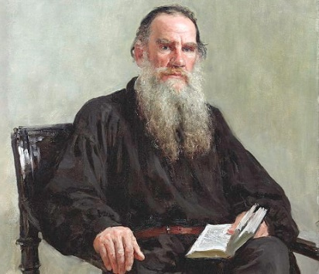

В самом начале для общения люди использовали жесты и простые, похожие на крики животных, звуки. Даже сейчас в процессе беседы люди много и часто жестикулируют. Существует даже азбука жестов, особенно необходимая для людей со слабым слухом. Еще при разговоре человек интуитивно выделяет важную информацию голосом, делает паузы, чтобы собеседник смог понять его и запомнить главное. Потом появились первые слова, они были разные у разных групп людей, проживающих не на одной территории. Вот так в глубокой древности возник язык. Он был необходим людям для общения, труда, жизни. Примечательно, что у каждого народа была своя речь. Потом похожие по звучанию языки объединялись в один. В современном мире насчитывается более семи тысяч разных языков. Некоторые из них безвозвратно исчезли. Сегодня также происходит их стремительное сокращение. В основном это касается исчезающих малочисленных народностей. Русский язык является государственным для нашей страны Российской Федерации. Он входит в состав индоевропейской языковой семьи. Это один из славянских языков. По численности говорящих на нем людей он занимает пятое место.

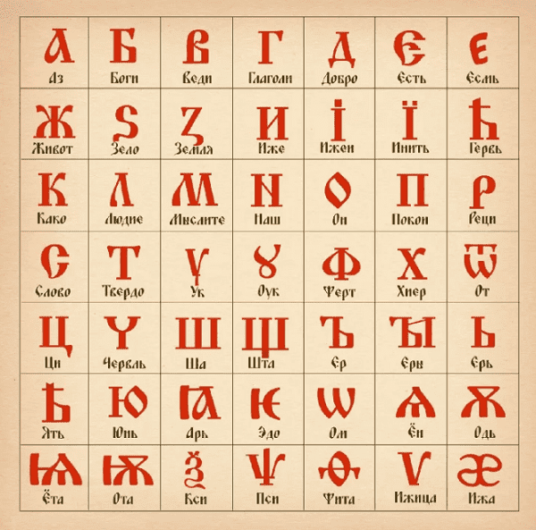
Основу русской речи, это почти 90%, составляют исконно русские слова. Остальные слова заимствованы из других диалектов. Любой язык непостоянен. Его формирование происходит под влиянием социальных и политических событий. Среди слов происходит естественный отбор. Это значит, что одни слова приходят и становятся распространенными в обществе, другие, наоборот, уходят из речи и мало используются людьми в обиходе.
Письменность неразрывно связана с речью. Поэтому каждый период развития русского языка характеризуется произведениями своей эпохи. Сведения о древней письменности сохранились на старинных берестяных грамотах, древних летописях. Большой вклад в становление письменности на Руси внесли два проповедника Кирилл и Мефодий. Именно они создали азбуку в том виде, в котором она существует сейчас.

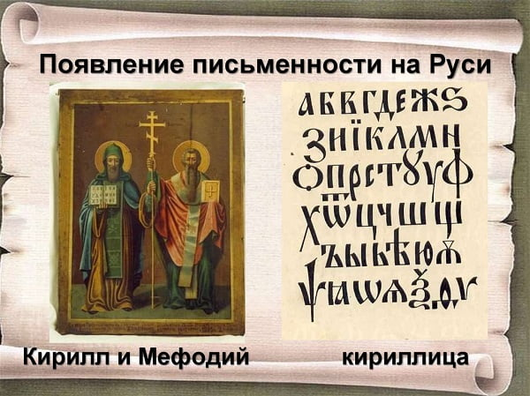
Русский язык самобытный и выразительный. Ни в одном другом языке мира нет столько тонкостей, касающихся правописания и произношения слов.
Интересные факты о русском языке для детей:

В русском языке существует два слова с тремя идущими подряд буквами «еее» - змееед, длинношеее.
Насчитывается 74 слова, начинающиеся на «й», но из них используются в обиходе не более 10-ти.
В слове «обороноспособность» 7 букв «о». Термин означает уровень подготовленности для отражения вражеского нападения.
«Соответственно» - это одновременно союз и предлог, который является самым длинным, в нем четырнадцать букв. В древности между словами не было пропусков, все слова писали слитно и поочередно друг за другом.
В русском языке буква «ф» встречается только в словах иностранного происхождения.
Еще в нем нет слов, которые начинаются с мягкого и твердого знака. А с буквы «ы» начинаются только названия.
«Вынуть» - это слово лишено корня. В его составе присутствует приставка «вы», суффикс «ну» и окончание «ть».
В русском языке к каждому слову можно подобрать синоним без потери первоначального смысла.
В лексике русского человека много фразеологизмов, то есть устойчивых выражений с переносным значением.

